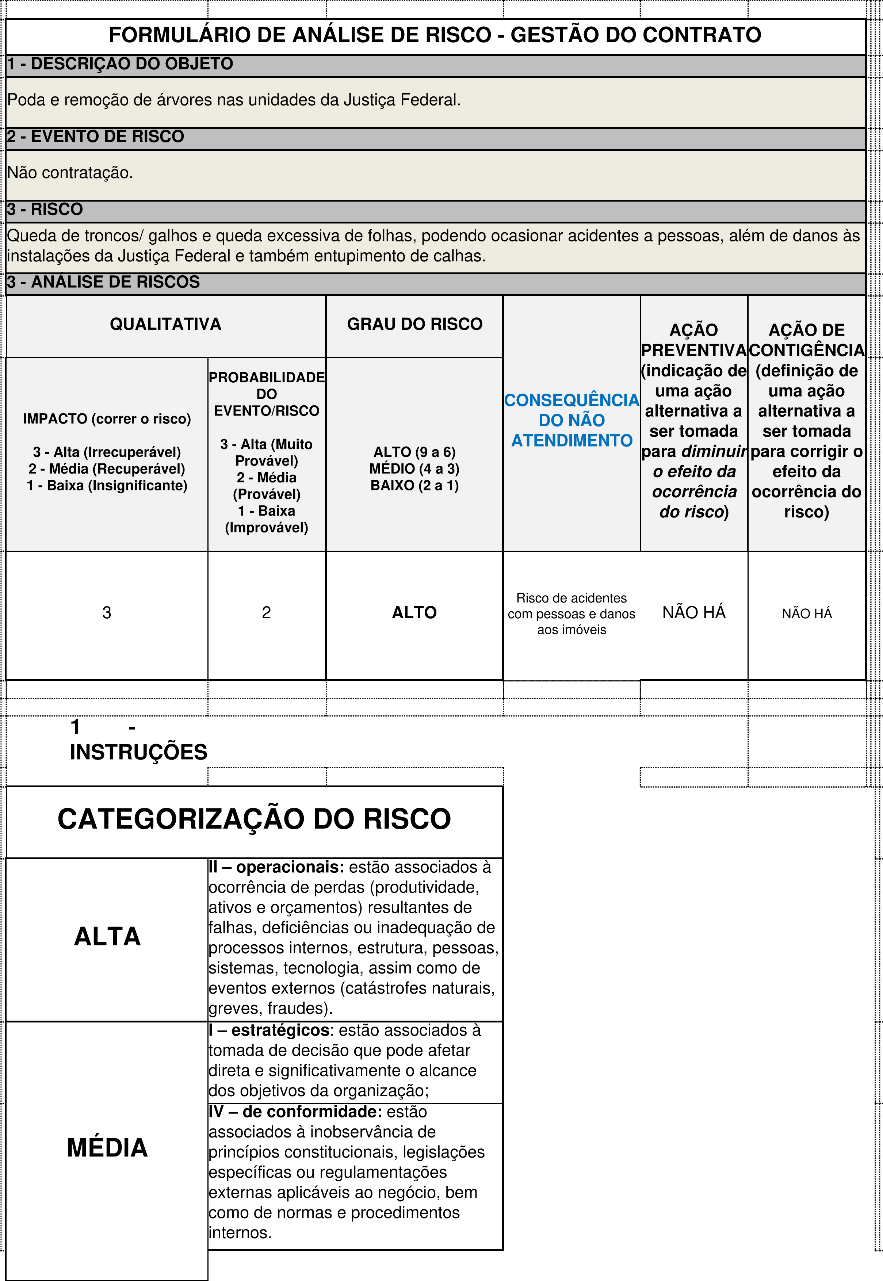

BAIXA | III – de comunicação: estão associados a eventos que podem impedir ou dificultar a disponibilidade de informações para a tomada de decisões e para cumprimento das obrigações de accountability (prestação de contas às instâncias controladoras e à sociedade).
CRITÉRIOS PARA MATERIALIDADE DO
OBJETO
BAIXO | < 20% do  Orçamento  Proposto pela  Unidade
  ALTO | ≥ 20% < 50% do Orçamento  Proposto pela  Orçamento  Proposto pela  Unidade
CRITÉRIOS PARA MENSURAÇÃO QUALITATIVA DO RISCO
PONTUAÇÃO | IMPACTO | PROBABILIDADE  DO  EVENTO/RISCO
ALTO | Interrupção de operações ou atividades causando impactos de reversão muito  difícil nos objetivos estratégicos e operacionais da Justiça. | Probabilidade muito elevada.
MÉDIO | Interrupção de operações ou atividades causando impactos  significativos nos objetivos estratégicos e operacionais da Justiça,  porém  recuperáveis. | Probabilidade moderada.

BAIXO | Interrupção de operações ou atividades causará impactos pequenos nos objetivos estratégicos e operacionais da Justiça. | Probabilidade remota.
 | CRITICIDADE DO RISCO
PROBABILIDADE | ALTA - Muito  Provável | Médio (AB) | Alto (AM)
PROBABILIDADE | MÉDIA -  Provável | Baixo (MB) | Médio (MM)
PROBABILIDADE | BAIXA -  Improvável | Baixo (BB) | Baixo (BM)
 |  | BAIXO | MÉDIO
 |  | IMPAC | TO

